武汉纺织大学

网络购物系统

专业：软件工程
学号：1804230722
姓名：刘雅娇

武汉纺织大学
计算机与人工智能学院
2021年7月12日

摘 要

随着互联网的普及网络购物中心作为电子商务的一种形式正以其高效、低成本的优势，逐步成为新型的经营模式和理念，人们已经不再满足用途信息的浏览和发布，而是渴望着能够充分享受网络所带来的更加多的便利。网络购物正适应了当今社会快节奏地生活，使顾客足不出户便可以方便快捷轻松地选购自己喜欢的商品。在互联网上构架安全和易于扩展的企业业务框架，实现企业对用户等应用环境，拖动了电子商务在中国的发展，同时满足了企业和个人双方需求。
正因为现在人们都处于网络消费的热潮且对网络购物的需求，本课题开发了一个网络购物系统，采用js，css，jQuery等，有效的实现了各个界面的需求，界面划分明确，更有利于此系统的开发。

关键词： 购物；网络消费；jQuery；

ABSTRACT

With the popularity of the Internet, the online shopping center, as a form of e-commerce, is gradually becoming a new business model and concept with its advantages of high efficiency and low cost. People are no longer satisfied with browsing and publishing the use of information, but are eager to fully enjoy the more convenience brought by the network. Online shopping is adapting to the fast-paced life of today's society, so that customers can conveniently, quickly and easily choose their favorite commodities without leaving home. Establishing a secure and easily extensible enterprise business framework on the Internet, realizing the application environment of enterprise to user, etc., has dragged the development of e-commerce in China, and simultaneously met the needs of both enterprises and individuals.
Because now people are in the upsurge of network consumption and the demand for online shopping, this topic developed an online shopping system, using JS, CSS, jQuery, etc., effectively achieve the needs of each interface, interface division is clear, more conducive to the development of this system.

Keywords： Shopping; Network consumption; JQuery;

目 录
1 绪论 1
1.1 课题背景 1
1.2 课题意义 1
1.3开发工具及技术 1
1.3.1 HBuilder介绍 1
1.3.2 SQLyog介绍 2
1.4 总体设计原则 2
2 系统分析 3
2.1 系统需求分析 3
2.2 业务流程分析 4
3 系统设计 5
3.1 系统体系结构设计 5
3.2 系统子模块功能介绍 5
3.3 数据库设计 6
3.3.1 数据库设计原理 6
3.3.2 主要数据表设计 6
4 系统实现 7
4.1注册模块 7
4.2登录模块 7
4.3商品模块 7
4.4购物车管理 9
5 系统测试 10
5.1 测试目的 10
5.2 测试方法 10
5.3 测试结果 10
6 总结 11
参 考 文 献 12

1 绪论

1.1 课题背景
购物是人类生活中不可缺少的一部分，所以利用计算机技术与网络技术以电子商务的形式实现商业化网上购物系统势在必行。它即消除了购物范围的局限性，也大大降低了人工操作的复杂性，更能够保证购买商品数量与价格准确性。因为计算机具有手工管理所无法比拟的优点，如可靠性搞，保密性好，成本低等。这些优点大大促进了网络购物系统在人们生活中被需要的条件。

1.2 课题意义
随着计算机技术在各行各业日益广泛和深入应用，网络的概念早已深入人心。网络作为可以跟全世界沟通的桥梁，涵盖了人们生活中的方方面面。对于很多忙于工作的人来说，购物可能对于她们来说是一种奢侈的行为，为了利用放假时间休息而没有时间去买一些生活所需品，而在这种形势下，这个网络购物系统就起到了一个非常大的作用，为人们节约了更多的时间和空间去处理自己的事情。

1.3开发工具及技术
此次设计主要采用HBuilder开发工具编写JavaScript，html和css，用SQLyog编写数据库语句。

1.3.1 HBuilder介绍
HBuilder主要用于开发html、js、css且HBuilder实现了HTML5+的标准，并且提供了一个浏览器运行的内核程序，让你的HTML5+应用可以运行在其中。此外，它还是一个不错的开发工具，有很强的代码提示，联机调试等功能。
快，是HBuilder的最大优势，通过完整的语法提示和代码输入法、代码块等，大幅提升HTML、js、css的开发效率。

1.3.2 SQLyog介绍
SQLyog 是一个快速而简洁的图形化管理MYSQL数据库的工具，它能够在任何地点有效地管理你的数据库，由业界著名的Webyog公司出品。
使用SQLyog可以快速直观地让您从世界的任何角落通过网络来维护远端的MySQL数据库。

1.4 总体设计原则
本系统为了设计、实现和后期维护的方便，以及系统用户使用的便利，所以必须采取一定的设计原则。其主要设计原则有：
简单性：在实现系统的功能的同时，尽量让系统操作简单易懂，这对于一个系统来说是非常重要的。
针对性：本系统设计是针对网络购物的需求定向开发设计，所以具有专业突出和很强的针对性。
实用性：要求本系统能够满足人们网络购物的需求，因此具有良好的实用性。
一致性：页面整体设计风格以及命名规则的一致性：整体页面布局和用图用色风格及变量、类名和其他元素的命名规则保持一致。功能一致性：完成同样的功能应该尽量使用同样的元素。 元素风格一致性：界面元素的美观风格、摆放位置在同一个界面和不同界面之间都应该是一致的。变量命名规则的一致性：变量应该用统一的规则进行命名，做到任意变量均能从上下文推断其义。

2 系统分析

2.1 系统需求分析
本系统为了让人们在网络上更为方便的购物。主要有四大功能模块：注册模块、登录模块、商品模块、购物车管理。系统结构如图 2_1所示。
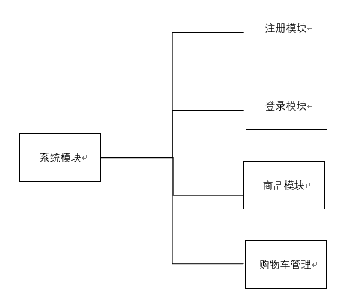
图2_1 系统需求分析图

1. 注册模块：用户输入相应的信息，系统将数据保存在数据库中。
2. 登录模块：用户输入用户名和密码进行登录。
3. 商品模块：客户可以根据自己的需求查看选择购买的商品和购买的数量，确定后提交添加进购物车。
4. 购物车管理：购物车中可以查看自己添加的商品及其数量，确认并填写地址后可直接购买。

2.2 业务流程分析
用户进入网络购物系统后，点击登录界面上的注册按钮进行注册，然后注册后返回登录界面，输入正确的用户名和密码后进行系统的登录，登录后可以看到系统里面的商品，点击商品查看详细，对自己喜欢的商品可以加入到购物车，选择自己需要添加的数量，填写收货地址后就可以付款，然后还可以继续查看商品。业务流程如图2_2所示。
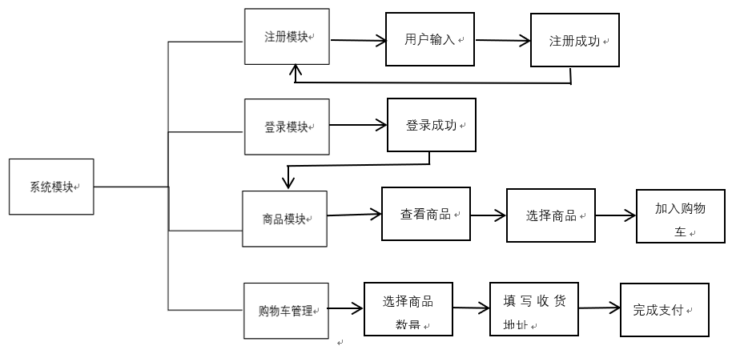
图2_2 业务流程图

3 系统设计

3.1 系统体系结构设计
本系统有四大功能模块：注册模块、登录模块、商品模块、购物车管理。系统体系结构如图 3_1所示。

图3.1 系统体系结构设计

3.2 系统子模块功能介绍
1. 注册模块：用户输入相应的信息，系统将数据保存在数据库中。
2. 登录模块：用户输入用户名和密码进行登录。
3. 商品模块：客户可以根据自己的需求查看选择购买的商品和购买的数量，确定后提交添加进购物车。
4. 购物车管理：购物车中可以查看自己添加的商品及其数量，确认并填写地址后可直接购买。

3.3 数据库设计

3.3.1 数据库设计原理
- 设计合理的表关联
- 尽量减少不必要的
- 采用数据驱动
- 数字，文本类型的长度尽可能的足够长，否则无法计算操作。
- 使用数据库本身的安全管理体系与机制，定期自动更新的重要数据。

3.3.2 主要数据表设计
表3.1 userinfo数据表
字段名 | 数据类型 | 字段描述 | 长度 | 主键
U_Id | int | Id | 11 | √
U_Name | varchar | 用户名 | 50
U_Pwd | varchar | 密码 | 50
U_Email | varchar | Email | 50
U_ChName | varchar | 姓名 | 50
U_Phone | varchar | 手机号 | 50
U_Sex | varchar | 性别 | 50
U_Birth | varchar | 出生日期 | 50

4 系统实现

4.1注册模块
用户输入自己的信息然后对本系统进行注册。注册模块如图4_1所示。
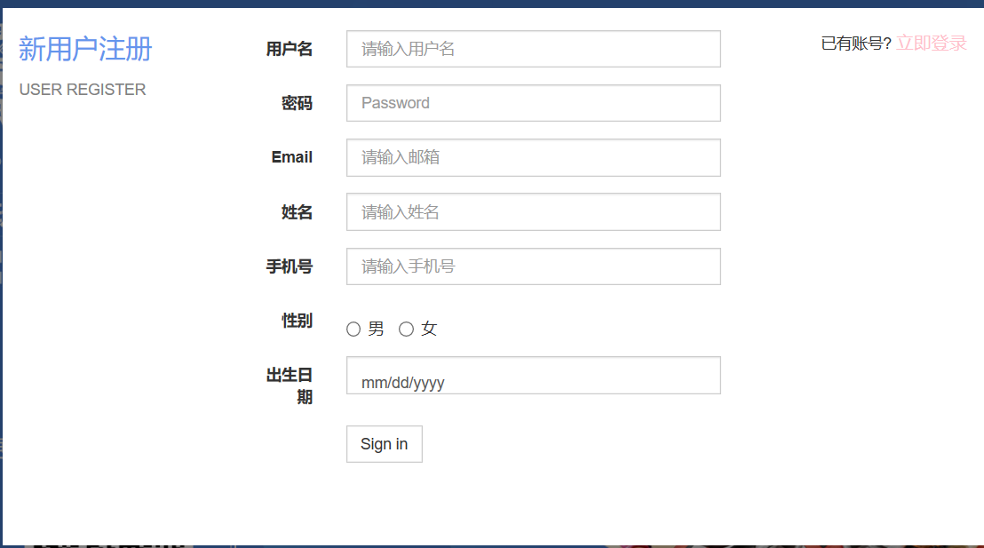
图4_1 注册模块实现图

4.2登录模块
用户输入自己的用户名和密码对本系统进行登录。登录模块如图4_2所示。


图4_2登录模块实现图

4.3商品模块
用户可以查看商城中的商品如图4_3所示，然后点击商品查看详细，可以看到商品介绍和商品评论如图4_4所示。
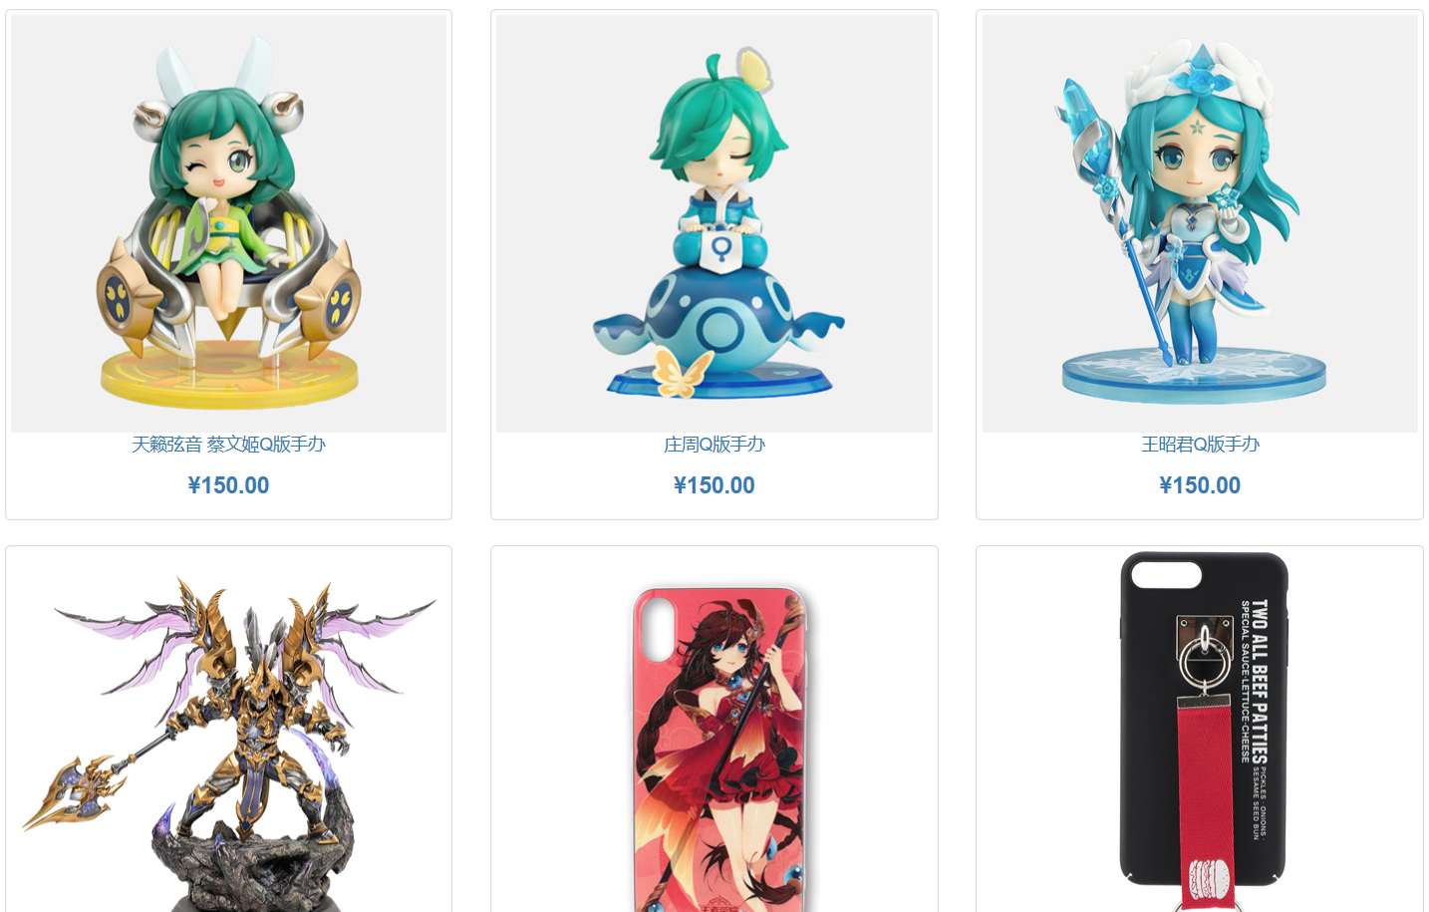
图4_3查看商品实现图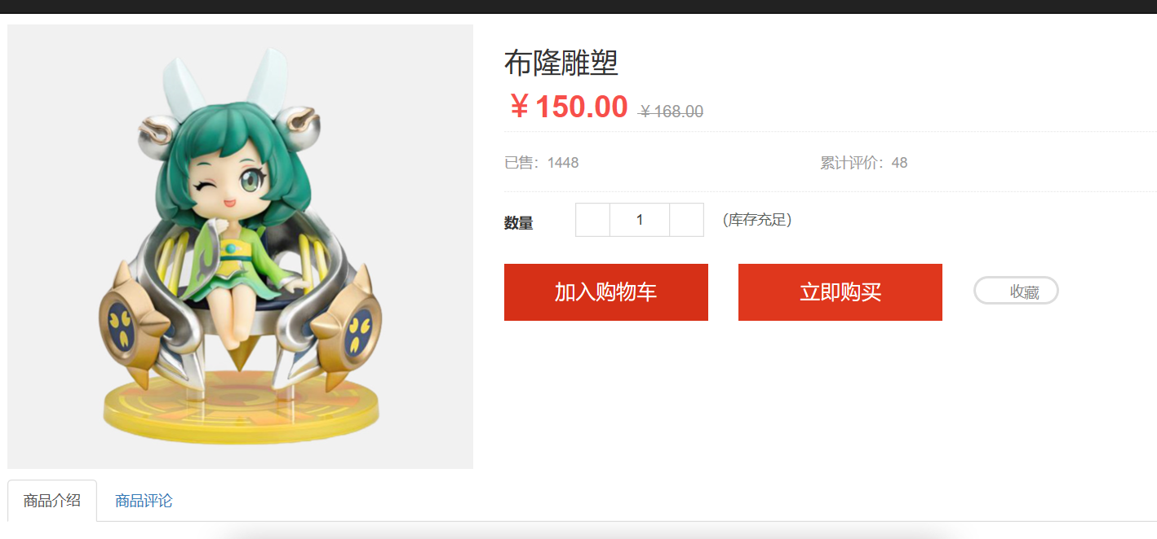图4_4商品详情现图

4.4购物车管理
用户可以点击加入购物车按钮对商品进行添加，然后可以根据自己的需要选择数量如图 4_4，完成后点击提交订单显示生成订单成功提示填写配送地址如图4_5所示，填写配送信息后点击确认支付显示订单状态如图4_6所示。


图4_4 加入购物车实现图
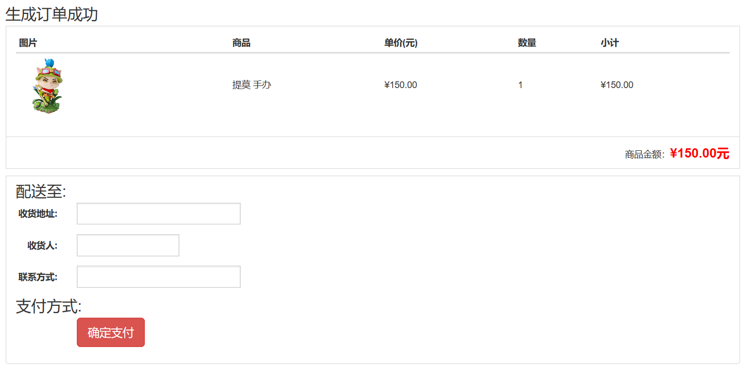
图4_5 生成订单实现图
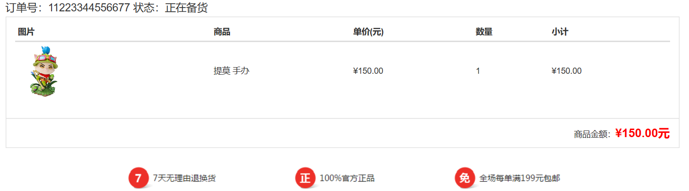
图4_6 订单状态实现图

5 系统测试

5.1 测试目的
系统测试时系统开发周期中一个十分重要而漫长的阶段。其重要性体现在它是保证系统质量余可靠性的最后关口，时对整个系统开发过程包括系统分析，系统设计和系统实现的最总审查。系统测试的对象不仅仅是源程序，而应时整个软件，它把需求分析，概要设计，详细设计以及程序设计各阶段的开发文档，包括需求规格说明，概要设计说明，详细设计说明以及源程序，都作为测试的对象。测试的目的就是发现系统的错误。

5.2 测试方法
单元测试
单元测试是测试程序模块及其接口余设计说明的要求是否一致，目的是发现程序编写阶段的错误。它以单个程序模块为测试单位。单元测试是采用白盒测试的方法，根据详细设计的描述，从模块的内部结构出发设计测试用例，进行测试。
系统测试
随系统测试是将信息系统的所有组成部分包括软件，硬件，用户以及环境等综合在一起进行测试，要在系统的实际运行环境现场，在用用户的直接参与下进行。包括集成功能测试，可靠性余适应性测试，系统自我保护及恢复能力的测试，安全性测试，强度测试。

5.3 测试结果
所有功能都可以实现，系统运行良好，但是还有很多不够完善的地方，需要以后在使用的过程中继续完善。

6 总结

经过系统分析，设计，调试，修改，经过无数波折与坎坷，在同学们的帮助下，还有通过自己的努力，课程设计圆满完成了。
在整个系统的开发过程中，我在不断自学的基础上利用HBuilder和SQLyog等工具完成了网络购物系统的设计。期间我遇到了很多问题和解决了不少问题。从HBuilder的安装到数据库的连接，我对网络购物的认识也从无到有，有了较为具体详细的了解。在程序的开发过程中也遇到了许许多多的难题，而且许多事一些细节上的问题，事很难预料的，比如界面设计的问题等。但是在同学们的帮助下问题都解决了。当这些问题都被解决时我就觉得很有成就感，觉得很充实。解决问题的过程，不仅锻炼了自己的能力，同时也为将来的开发工作积累了宝贵的经验。
当然，在这次设计中，我也发现了自己的很多不足之处。比如说自己对问题的估计严重不足，开发工具掌握的还不够等。总认为自己做的差不多了，其实还存在很多问题。
由于时间的关系，以及本人能力水平的限制本系统功能不够完善，有些功能没能太好的实现，为此需要我对系统进行不断地补充和完善。

参 考 文 献
[1]罗保山，孙琳 网页设计项目教程（HTML5+CSS3+Javascript）.电子工业出版社，2017.9：57-71+260-265.
[2]郭俐，肖英 数据库原理及应用：SQL Server 化学工业出版社，2017.7：170-180.
[3]曹静，刘洁 JSP与Servlet开发技术与典型应用教程大连理工大学出版社，2018.8：156+
[4]黑马程序员 Java EE企业级应用开发教程：Spring+Spring MVC+MyBatis 人民邮电出版社，2017.9：190+225

